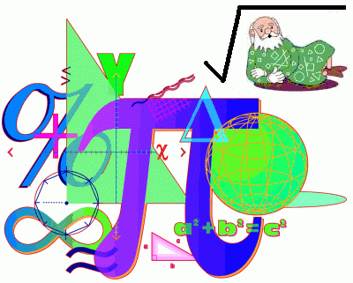.

#### *Интернет ресурсы*

***Метод разложения на множители***

**(C:\Users\Любава\Desktop\Безымянный.png-3) In(х-8)=0**

**C:\Users\Любава\Desktop\Безымянный.png-3=0; In(х-8)=0 ОДЗ:**

**C:\Users\Любава\Desktop\Безымянный.png=3 х-8=1 х+2 >0**

**Х+2=9 х=9 х-8 >0**

**Х=7 x>8**

***С учетом ОДЗ: х=9***

**Ответ: 9**

#### *Теория Решение примера Примеры уравнений*

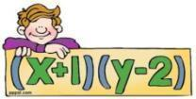http://reshuege.ru/formula/3f/3f58856eedef30be679671b8cc3fa972.pnghttp://reshuege.ru/formula/eb/eb5f327a0c9f0782fb9c5dc0e49cc09e.pnghttp://reshuege.ru/formula/84/8444564a6deb9f94144a2900d725c2a8.png

**Уравнение**

**f(x)g(x)h(x)=0**

**можно записать совокупностью уравнений**

**f(x)=0, g(x)=0, h(x)=0.**

**Выбираем те корни, которые принадлежат области определения исходного уравнения.**